Лист прохождения вводного инструктажа по охране труда,
ознакомления с результатами специальной оценки условий труда
и результатами оценки профессиональных рисков на рабочем месте

ссылка для прохождения вводного инструктажа: | 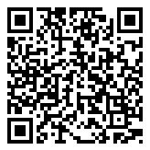

Фамилия, имя, отчество (полностью)
Дата рождения
Должность
Наименование структурного подразделения
Личная подпись о прохождении вводного инструктажа по охране труда
Личная подпись об ознакомлении с результатами оценки профессиональных рисков на рабочем месте
Личная подпись об ознакомлении с результатами специальной оценки условий труда на рабочем месте

Если вы считаете, что на вашем рабочем месте имеются вредные и(или) опасные производственные факторы, свяжитесь со Службой охраны труда.

